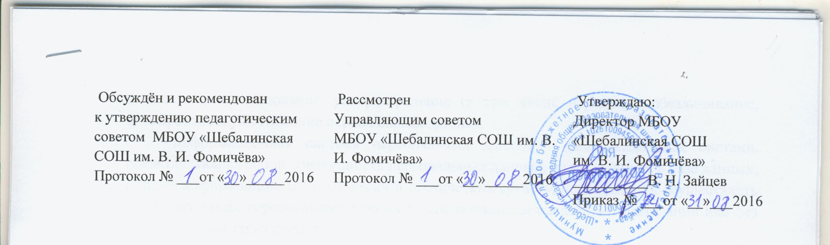

ПОЛОЖЕНИЕ
О ВЗАИМОДЕЙСТВИИ ПЕДАГОГИЧЕСКОГО КОЛЛЕКТИВА
СО СЛАБОУСПЕВАЮЩИМИ УЧАЩИМИСЯ И ИХ РОДИТЕЛЯМИ
в муниципальном бюджетном общеобразовательном учреждении
«Шебалинская средняя общеобразовательная школа им. В. И. Фомичёва»

- Общие положения
  - Настоящее положение разработано на основании Закона «Об образовании», Типового положения об образовательной организации.
  - Положение проходит процедуру экспертизы и утверждается на педагогическом совете образовательного учреждения, заседании общешкольного родительского комитета.
  - Обеспечить выполнение Закона «Об образовании».
  - Повысить уровень обученности и качество обучения отдельных учеников и образовательной организации в целом.
  - Формировать ответственное отношение учащихся к учебному труду.
  - Повысить ответственность родителей за обучение детей в соответствии с Законом «Об образовании».
- Основные направления и виды деятельности
  - Выявление возможных причин низкой успеваемости и качества ЗУН.
  - Принятие комплексных мер, направленных на повышение успеваемости и качества ЗУН.
- Основное понятие настоящего положения - слабоуспевающие учащиеся
- Обязанности и деятельность учителя со слабоуспевающим учащимся и его родителями
  - Провести диагностику в начале года с целью выявления уровня обученности учащихся.
  - Использовать на уроках различные виды опроса (устный, письменный, индивидуальный и др.) для объективности результата.
  - Регулярно и систематически опрашивать учеников, своевременно выставляя оценки, не допуская скопления плохих в конце четверти, когда дети уже не имеют возможности ничего исправить (количество опрошенных на уроке должно быть не менее 5-7- ми человек).
  - Комментировать оценку ученика (необходимо отмечать недостатки, чтобы ребенок мог их в дальнейшем устранить).
  - Учитель должен ликвидировать пробелы в знаниях, выявленные в ходе контрольных работ, после чего провести повторный контроль ЗУН.
  - Учитель - предметник должен определить время, за которое слабоуспевающий учащийся в состоянии освоить тему, в случае затруднения провести консультацию.
  - Учитель - предметник обязан поставить в известность классного руководителя или непосредственно родителей ученика о низкой успеваемости, если наблюдается скопление неудовлетворительных оценок (3 и более «двойки»).
  - Учитель не должен снижать оценку учащемуся за плохое поведение на уроке, в этом случае он обязан использовать другие методы воздействия.
  - При выполнении п.п.6.1 – 6.9 и отсутствии положительного результата учитель докладывает администрации образовательной организации о низкой успеваемости учащегося и о проделанной работе.
- Обязанности и деятельность классного руководителя со слабоуспевающим учащимся и его родителями
  - Классный руководитель обязан выявлять причины неуспеваемости учащегося через индивидуальные беседы, при необходимости обращаясь родителям (законным представителям), учителям-предметникам (методы работы: анкетирование учащихся, родителей, собеседование), учитывая, что возможным основанием могут быть:
- пропуск уроков (по уважительной или неуважительной причине);
- недостаточная домашняя подготовка;
- низкие способности;
- нежелание учиться;
- недостаточная работа в классе;
- необъективность выставления оценки на уроке;
- большой объем домашнего задания;
- высокий уровень сложности материала;
- другие причины.
  - В случае если слабая успеваемость является следствием пропуска уроков, классный руководитель должен выяснить причины отсутствия (уважительная, неуважительная).
Уважительными причинами считаются:
- болезнь, подтвержденная справкой врача или запиской от родителей на срок не более 3-х дней;
- мероприятия, подтвержденные справками, вызовами, приказом учреждения, проводящего данное мероприятие;
- освобождение ученика от урока в случае плохого самочувствия с предупреждением учителя – предметника или классного руководителя, по семейным обстоятельствам (по заявлению на имя директора образовательной организации).
Неуважительной причиной считается пропуск урока или уроков без соответствующих документов, подтверждающих уважительную причину отсутствия учащегося.
  - Классный руководитель должен немедленно проинформировать родителей о пропуске уроков через запись в дневнике (если случай единичный), через беседу с родителями (если пропуски неоднократные), через малый педсовет (если прогулы систематические).
  - В случае выявления недобросовестного выполнения домашнего задания или недостаточной активности на уроке классный руководитель обязан провести профилактическую работу с родителями ученика, обращаясь за помощью к социальному педагогу или психологу при уклонении родителей от своих обязанностей.
  - В случае указания учащимся на завышение объема домашнего задания классный руководитель обязан обсудить вопрос с учителем - предметником или обратиться к директору образовательной организации, заместителю директора по УВР, чтобы проверить соответствие заданного материала определенным нормам.
  - При низких способностях ученика или каких-либо иных причинах – организовать помощь со стороны актива класса.
  - В случае выполнения п.п. 7.1 – 7.6. и отсутствии положительного результата классный руководитель сообщает о данном учащемся администрации школы с ходатайством о проведении малого педсовета.
- Обязанности обучающегося
  - Ученик обязан выполнять домашнее задание, своевременно представлять учителю на проверку письменные работы.
  - Ученик обязан работать в течение урока и выполнять все виды упражнений и заданий.
  - Ученик, пропустивший занятия (по уважительной или без уважительной причины), обязан самостоятельно изучить учебный материал. В случае затруднения он может обратиться к учителю за консультацией.
- Обязанности родителей
  - Родители обязаны явиться в образовательную организацию по требованию педагога или классного руководителя.
  - Родители обязаны контролировать выполнение домашнего задания учеником и его посещение образовательной организации.
  - Родители обязаны помогать ребенку в освоении пропущенного учебного материала путем самостоятельных занятий или консультаций с учителем – предметником в случае отсутствия ученика на уроках по болезни или другим уважительным причинам.
  - Родители имеют право обращаться за помощью к классному руководителю, психологу, социальному педагогу, администрации образовательной организации.
  - Родители имеют право посещать уроки, на которых учащийся показывает низкий результат.
  - В случае уклонения родителей от своих обязанностей на них и ребенка оформляются материалы для комиссии по делам несовершеннолетних и защите прав детей с целью принятия административных мер наказания.
- Обязанности социального педагога по организации деятельности со слабоуспевающим учащимся и его родителями
  - Социальный педагог обязан провести индивидуальную беседу с учащимся с целью выявления его социальных проблем.
  - При необходимости посещает квартиру ученика, составляя акт обследования.
  - Держит на особом контроле посещение уроков слабоуспевающими учащимися. В случае систематических пропусков без уважительной причины и по решению малого педсовета учащийся ставится на внутришкольный контроль на две четверти, о чем родители информируются в обязательном порядке.
  - В случае неэффективности принятых мер (см. п. 9.6).
- Обязанности школьного психолога по организации деятельности со слабоуспевающим учащимся и его родителями
  - В случае обращения классного руководителя по выявлению причин низкой успеваемости учащегося школьный психолог разрабатывает систему методик, определяющих проблемы.
  - О результатах диагностик классный руководитель докладывает администрации образовательной организации в виде аналитической справки.
  - Заместители директора по УВР и ВР дают рекомендации по развитию данного ребенка.
- Обязанности администрации образовательной организации
  - администрация школы организует работу малого педсовета.
  - Контролирует деятельность всех звеньев учебного процесса по работе со слабоуспевающими учащимися.
  - Составляет аналитическую справку по итогам года о работе педагогического коллектива со слабоуспевающими.
  - Малый педсовет принимает решение о направлении материалов на ученика и его родителей в комиссию по делам несовершеннолетних и защите прав детей с целью принятия административных мер наказания к родителям.
  - Педагогический совет принимает решение об оставлении слабоуспевающего учащегося на повторный курс обучения.
- Контроль за исполнением Положения
  - Ежедневный контроль осуществляет классный руководитель, учителя – предметники, родители.
  - Общий контроль за исполнением данного Положения осуществляет заместитель директора по УВР.

